CB238 Scheda creata il 13 settembre 2026
Descrizione storico-bibliografica
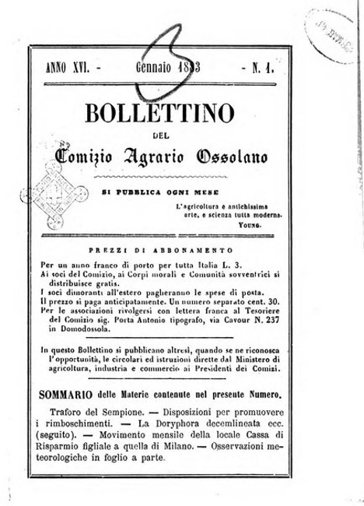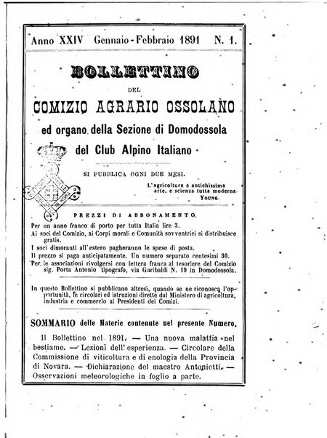
*Bollettino del Comizio agrario ossolano. - Domodossola : [s. n., 1868-1914]. – 47 volumi. ((Mensile. – Aggiunge al titolo: e organo della Sezione di Domodossola del Club alpino italiano. - Descrizione basata su: Anno 4, n. 1 (gennaio 1871). - TO00178897
Autore: Comizio agrario ossolano; Club alpino italiano : Sezione di Domodossola
Copia digitale 1883, 1884, 1887, 1891 a: http://digitale.bnc.roma.sbn.it/tecadigitale/emeroteca/classic/TO00178897

L'*agricoltura ossolana : bollettino del Comizio agrario ossolano. - -anno 57 (1924). - Domodossola : Tip. A. Di Porta. 1915-1924. – 10 volumi. ((Mensile. - Descrizione basata su: 1915. - TO00108235

Soggetto: Agricoltura – Val d’Ossola – 1868-1924

